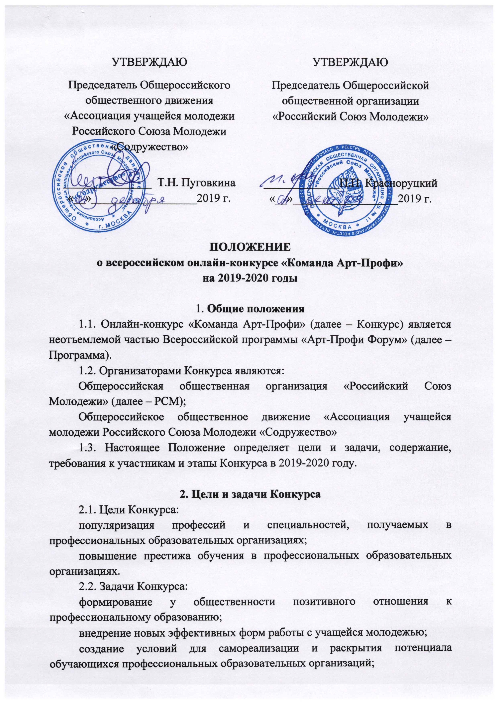

выявление и распространение лучших практик по популяризации профессий и специальностей, получаемых в профессиональных образовательных организациях;
развитие деловых, личностных и творческих качеств студентов профессиональных образовательных организаций;
развитие социальной активности среди обучающихся профессиональных образовательных организаций.

3. Руководство Конкурсом
3.1. Организатором Конкурса на федеральном уровне является Общероссийская общественная организация «Российский Союз Молодежи».
3.2. Координацию всех мероприятий Конкурса осуществляет Дирекция Конкурса, состоящая из представителей организаторов Конкурса.
3.3. В целях проведения экспертизы конкурсных материалов, определения состава участников финального мероприятия Дирекция Конкурса формирует экспертный совет Конкурса.

4. Участники Конкурса
4.1. Участниками Конкурса являются команды профессиональных образовательных организаций.

5. Основные механизмы и этапы реализации Конкурса
5.1. Подготовительный этап Конкурса (ноябрь 2019 года)
В рамках подготовительного этапа происходит рассылка информационных писем и положения о Конкурсе в общественные объединения и образовательные организации субъектов РФ.
Команды, изъявившие желание участвовать в Конкурсе, регистрируются через форму заявки (https://vk.cc/a7jCrt) в официальной группе Проекта в социальной сети «Вконтакте» (https://vk.com/artprofi_forum).
После проверки и одобрения заявки каждой команде присваивается регистрационный номер. Список зарегистрированных команд публикуется в группе Проекта в социальной сети «Вконтакте» (https://vk.com/artprofi_forum). После присвоения регистрационного номера команда может приступать к выполнению первого задания онлайн-конкурса «Команда Арт-Профи».

5.2. Онлайн-конкурс «Команда Арт-Профи» (ноябрь 2019 года – июнь 2020 года)
Конкурсная программа состоит из нескольких блоков, в каждом из которых команды, заявившиеся участию, выполняют определенные задания. Требования к выполнению конкурсных заданий и предоставлению отчетов по каждому этапу публикуются в официальной группе Проекта https://vk.com/artprofi_forum непосредственно перед каждым этапом конкурса. За выполнение заданий каждого блока начисляются баллы.
В ходе онлайн-конкурса новые команды могут подать заявку и начать игру с любого этапа без права предоставления конкурсных материалов предыдущих этапов.

Блоки онлайн-конкурса «Команда Арт-Профи»:
Блок 1: 15 ноября 2019 года – 20 февраля 2020 года
«Это я и моя профессия»
В рамках первого блока участникам необходимо:
а) снять видеоролик (не более 1 минуты), презентующий команду, в котором обязательно должно быть отражено название команды, девиз и рассказ о профессиях, которые получают участники команды. На видео должны присутствовать все участники, атрибуты профессии, достопримечательность и флаг региона;
б) выложить видеоролик в соответствующий альбом в группе, обязательно указав в названии видеоролика регистрационный номер и название команды.
На данном этапе оценивается:
- сценарный замысел;
- оригинальность контента;
- качество видео;
- выполнение всех условий блока.
Максимальная оценка по данному блоку – 10 баллов.

Блок 2: 01 января 2020 года – 20 февраля 2020 года
«Музей профессий»
В рамках второго этапа участникам необходимо:
а) выбрать три профессии или специальности, которые можно получить в профессиональных образовательных организациях;
б) организовать в учебном заведении музей данных профессий, где необходимо отразить: историю возникновения профессий, атрибуты профессий, особенности профессий и т.д.
в) провести экскурсии в данном музее для обучающихся образовательных организаций вашего региона;
г) снять и выложить видеоролик (не более 3 минут) о проведенных экскурсиях в соответствующий альбом в группе, обязательно указав в названии видеоролика регистрационный номер и название команды, подготовить отчет по форме.
На данном этапе оценивается:
- оригинальность и содержательность музейной экспозиции;
- количество участников, принявших участие в экскурсиях;
- количество проведенных экскурсий;
- выполнение всех условий блока.
Максимальная оценка по данному блоку – 15 баллов.

Блок 3: 21 февраля 2020 года – 20 марта 2020 года
«#Команда_АртПрофи»
В рамках данного блока участникам необходимо:
а) объединиться с командой, выпавшей по жеребьевке;
б) выбрать три умения в рамках специальностей своей образовательной организации, научить другую команду выбранным умениям и снять совместный видеоролик, демонстрирующий навыки, освоенные командами;
в) выложить видеоролик (не более 2 минут) в соответствующий альбом в группе, обязательно указав в названии видеоролика регистрационные номера и названия команд.
На данном этапе оценивается:
- сложность выбранных навыков;
- количество обученных участников;
- качество видео;
- выполнение всех условий блока.
Максимальная оценка по данному блоку – 15 баллов.

Блок 4: 21 марта 2020 года – 30 апреля 2020 года
«#АртПрофи_Добро»
В рамках данного блока участникам необходимо:
а) организовать и провести в учебном заведении/дворе/районе небольшие полезные добрые дела, которые связаны с получаемой профессией;
б) зафиксировать на фото проделанные добрые дела;
в) сделать презентацию, каждый слайд которой будет содержать информацию: кто, где, когда и какое доброе дело совершил;
г) выложить данную презентацию в соответствующий пост, указав регистрационный номер команды.
На данном этапе оценивается:
- количество и качество проведенных дел;
- количество привлеченных участников;
- масштабность проведенных дел;
- выполнение всех условий блока.
Максимальная оценка по данному блоку – 15 баллов.

Блок 5: 01 мая 2020 года – 31 мая 2020 года
«Мой World Skills»
В рамках данного блока участникам необходимо:
а) снять видеоролик (не более 3 минут) на тему «Почему чемпионат России World Skills должен пройти именно в моем городе»;
б) в видеоролике необходимо отразить название региона и города, обозначить преимущества города и показать не менее двух компетенций, в которых у вашей образовательной организации большие шансы на победу в чемпионате;
в) выложить видеоролик в соответствующий альбом в группе, обязательно указав в названии видеоролика регистрационный номер и название команды.
На данном этапе оценивается:
- содержание видеоролика;
- креативный подход;
- убедительность;
- выполнение всех условий блока.
Максимальная оценка по данному блоку – 15 баллов.

Конкурсные задания могут быть изменены по решению Дирекции Конкурса.

5.3 Подведение итогов Онлайн-Конкурса «Команда Арт-Профи» (июль-август 2020 года)
Работы участников оцениваются экспертным советом, утвержденным Дирекцией Конкурса. Участники Конкурса, набравшие наибольшее количество баллов по итогам заочного отборочного этапа, приглашаются к участию в очном этапе в рамках Межрегионального форума «Команда Арт-Профи». Уведомление об участии в финальном мероприятии будет направлено участникам Конкурса электронным письмом. Список участников Конкурса, прошедших в финал, будет опубликован в официальной группе Конкурса в социальной сети «ВКонтакте» https://vk.com/artprofi_forum, на сайте РСМ www.ruy.ru до 15 августа 2020 года.
Координаты для связи:
Руководитель проекта «Команда Арт-Профи»:
Марина Карасева, 8 (960) 565-40-45, e-mail: apf@ruy.ru.
Официальная группа Конкурса: https://vk.com/artprofi_forum
Приложение
к Положению о Всероссийском онлайн-конкурсе
«Команда Арт-Профи» на 2019-2020 годы

ЗАЯВКА
на участие во Всероссийском онлайн-конкурсе
«Команда Арт-Профи»

Субъект РФ
Название команды
Направляющая организация
Капитан команды
Место учебы
Мобильный телефон | Е-mail | Ссылка на страницу  в социальной сети «Вконтакте»
Количество участников команды
(не менее 5 человек)
Какие учебные заведения представляют участники команды
Какие общественные объединения представляют участники команды
Руководитель команды
Мобильный телефон | Е-mail |  | Ссылка на страницу  в социальной сети «Вконтакте»

Вместе с заявкой в обязательном порядке присылаются согласия на обработку персональных данных капитана и руководителя команды.

Согласие родителей (законных представителей) на обработку
персональных данных ребенка

Я, ______________________________________________, паспорт ___________ выдан «___»______________ года, кем_________________________________, проживающая/ий по адресу __________________________________________, даю согласие на обработку персональных данных моего ребенка, _____________________________________________(фамилия, имя, отчество ребенка) в соответствии со ст. 9 Федерального закона № 152-ФЗ «О защите персональных данных» даю согласие на обработку моих персональных данных (в том числе сбор, систематизацию, накопление, хранение, использование, уточнение, обезличивание, распространение, передачу, блокирование и уничтожение) Общероссийской общественной организации «Российский Союз Молодежи» (далее – РСМ), Союзу «Агентство развития профессиональных сообществ и рабочих кадров «Ворлдскиллс Россия» (далее – Ворлдскиллс), Общероссийскому общественному движению «Ассоциация учащейся молодежи Российского Союза Молодежи «Содружество» (далее – АУМ РСМ «Содружество»), а также иными уполномоченными лицами, с которыми у РСМ, Ворлдскиллс или АУМ РСМ «Содружество» заключены договора на оказание услуг либо иные договора, в целях организации и обеспечения его участия во всероссийском онлайн-конкурсе «Команда Арт-Профи».
Я также даю согласие на общедоступность данных своего ребенка: фамилии, имени, отчества, образовании, общественной деятельности, контактных данных, изображений, а также иных кратких биографических данных.
Я уведомлен и согласен с тем, что указанное Согласие может быть отозвано мною в письменном виде.
Я согласен на получением моим ребенком смс и электронных оповещений о проведении мероприятий РСМ, АУМ РСМ «Содружество» и Ворлдскиллс.
Я ознакомлен с документами организации, устанавливающими порядок обработки персональных данных участников, а также о моих правах и обязанностях в этой сфере.
Согласие дано на срок до момента его отзыва в письменном виде.

«___»_____________ 20__ г. ____________________________
(подпись)
Согласие на обработку персональных данных

Я, ______________________________________________, паспорт ___________ выдан «___» ______________ года, кем________________________________, проживающая/ий по адресу __________________________________________, даю согласие на обработку персональных данных в соответствии со ст. 9 Федерального закона № 152-ФЗ «О защите персональных данных» даю согласие на обработку моих персональных данных (в том числе сбор, систематизацию, накопление, хранение, использование, уточнение, обезличивание, распространение, передачу, блокирование и уничтожение) Общероссийской общественной организации «Российский Союз Молодежи» (далее – РСМ), Союзу «Агентство развития профессиональных сообществ и рабочих кадров «Ворлдскиллс Россия» (далее – Ворлдскиллс), Общероссийскому общественному движению «Ассоциация учащейся молодежи Российского Союза Молодежи «Содружество» (далее – АУМ РСМ «Содружество»), а также иными уполномоченными лицами, с которыми у РСМ, Ворлдскиллс или АУМ РСМ «Содружество» заключены договора на оказание услуг либо иные договора, в целях организации и обеспечения моего участия во всероссийском онлайн-конкурсе «Команда Арт-Профи».
Я также даю согласие на общедоступность моих данных: фамилии, имени, отчества, образовании, общественной деятельности, контактных данных, изображений, а также иных кратких биографических данных.
Я уведомлен и согласен с тем, что указанное Согласие может быть отозвано мною в письменном виде.
Я согласен на получение смс и электронных оповещений о проведении мероприятий РСМ, АУМ РСМ «Содружество» и Ворлдскиллс.
Я ознакомлен с документами организации, устанавливающими порядок обработки персональных данных участников, а также о моих правах и обязанностях в этой сфере.
Согласие дано на срок до момента его отзыва в письменном виде.

«___»_____________ 20__ г. ____________________________
(подпись)

